QUÍMICA PLAN NACIONAL 7° BÁSICO
GUIA DE TRABAJO
“SUSTANCIAS PURAS Y MEZCLAS”

Nombre: ____________________________________________ Curso: ___________

Profesor: Joao Villagrán Lobos

Objetivos:
- Comprender los conceptos y características de las principales mezclas que existen en la naturaleza
- Identificar las principales características entre una sustancia pura y una mezcla.
- Sintetizar y esquematizar la información planteada en el vídeo.

INSTRUCCIONES

- Lea los conceptos de la guía y revise el vídeo.

- Luego responda las preguntas planteadas o la actividad planteada. (Debe realizar el desarrollo en el cuaderno de la asignatura)

- Para la entrega de este documento debe adjuntar una foto donde se vean claras sus respuestas a la dirección de correo del profesor de la asignatura de química. (cervantino.qca@gmail.com) La fecha de entrega es el Viernes 22 de Mayo
.
- La retroalimentación se realizará vía zoom durante las clases.

Clasificación de la materia
Sustancias puras
Una sustancia pura es cualquier material que tiene unas propiedades características que la distinguen claramente de otras.
Algunas de estas propiedades son difíciles de medir como el color, el olor o el sabor. Pero otras como la densidad o las temperaturas de fusión y ebullición se pueden determinar con exactitud en unas condiciones dadas.
Por ejemplo, el agua pura es transparente, sin olor ni sabor. Su densidad es de 1 g/ml a la temperatura de 15 ºC, sus temperatura de fusión y ebullición son 0 ºC y 100 ºC respectivamente (todo ello a la presión de una atmósfera).
Las sustancias están formadas por partículas iguales ya sean moléculas o átomos
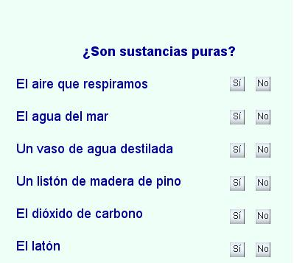
Revise el siguiente Video https://www.youtube.com/watch?v=TRH5hoYYXP4 hasta el min. 2:38 Y luego Responda la siguiente actividad
Actividad 1 Marque con una cruz si es una sustancias pura y luego indique cuál de ellas es una mezcla

Fuentes:
Brown, Lemay, Bursten, Murphy. (2009). Química la ciencia central. (11a ed.). Cap. 2.Átomos, moléculas y iones. Clasificación de la materia Pag. 40. Ciudad de México, México: Pearson.

